МИНИСТЕРСТВО НАУКИ И ВЫСШЕГО ОБРАЗОВАНИЯ
РОССИЙСКОЙ ФЕДЕРАЦИИ
федеральное государственное автономное образовательное учреждение высшего образования «Санкт-Петербургский политехнический университет Петра Великого»
(ФГАОУ ВО «СПбПУ»)
Институт среднего профессионального образования

Директор-
Институт
Профессионального
образования
(подпись) Р.А.Байбиков
(датаподписания)

CYBERSHIELD
Руководство оператора
ЛИСТ УТВЕРЖДЕНИЯ
Электронный документ
Руководитель
(подпись) Д. В. Иванова
(датаподписания)

Исполнитель
(подписть) К. А. Малкова
(датаподписания)

2026
МИНИСТЕРСТВО НАУКИ И ВЫСШЕГО ОБРАЗОВАНИЯ
РОССИЙСКОЙ ФЕДЕРАЦИИ
федеральное государственное автономное образовательное учреждение высшего образования «Санкт-Петербургский политехнический университет Петра Великого»
(ФГАОУ ВО «СПбПУ»)
Институт среднего профессионального образования

CYBERSHIELD
Руководство оператора
Электронный документ
Листов 9

2026

АННОТАЦИЯ
Документ издан: 05.11.2025.
Назначение документа: документ «Руководство оператора» предназначен для администраторов, операторов и технических специалистов, которые обеспечивают сопровождение веб-сайта. Так же документ описывает основные функции, их назначение, и условие выполнения программы.
Руководство оператора содержит следующую информацию: описание работы с основными функциями, а также условия выполнения программы – минимальный состав технических средств. Руководство так же содержит и сообщения оператору с кратким описанием действий, приложения и иллюстрации.

СОДЕРЖАНИЕ
1. Назначение программы 4
2. Условия выполнения программы 5
2.1. Минимальный состав технических средств 5
2.2. Минимальный состав программных средств 5
3. Выполнение программы 6
3.1. Функция входа 6
3.2. Функция выхода 6
3.3. Функция редактирования курса 6
4. Сообщения оператору 7
Приложение 8

НАЗНАЧЕНИЕ ПРОГРАММЫ
Руководство оператора по эксплуатации сайта: редактирования уже имеющихся данных или внесения новых.

УСЛОВИЯ ВЫПОЛНЕНИЯ ПРОГРАММЫ

Минимальный состав технических средств
В состав технических средств должен входить IBM-совместимый персональный компьютер (ПЭВМ), включающий в себя: процессор с поддержкой SSE2, 4 ГБ ОЗУ. Для комфортной работы рекомендуются 8 ГБ ОЗУ, более мощный процессор (например, Intel Core i5 или аналогичный), SSD-накопитель.

Минимальный состав программных средств
В состав программных средств 64-битную ОС (Windows 7 SPI+, masOS 10.14+, Ubuntu 20.04), браузер (Chrome, Yandex, Microsoft Edge, Firefox).

ВЫПОЛНЕНИЕ ПРОГРАММЫ

Функция входа
    - Зайти в браузер.
    - Перейти по адресу ……
    - Нажать на «Личный кабинет».
    - Пройти авторизацию по почте.
    - На экране откроется страница «Панель управления оператора» и вместо с графы «Студент:» будет написано «ADMIN».

Функция выхода
    - Перейти на «Главный экран» (рис.1 Приложения).
    - Перейти в «Личный кабинет».
    - Нажать на кнопку «Выйти».
    - После выхода перекинет на «Войти/Создать кабинет».

Функция редактирования курса
    - Перейти в «Личный кабинет» (рис.2 Приложения).
    - Найти интересующий курс с помощью «Редактор курсов».
    - Изменить интересующую часть курса.
    - Нажать на кнопку-иконку «Сохранить изменения на сайте».
    - Во вкладке «Курсы» изменится информация.

СООБЩЕНИЯ ОПЕРАТОРУ
Сообщения оператору представлены в таблице 1.
Таблица 1
Сообщения оператору
Сообщение оператору | Когда появляется | Что означает | Действие оператора
«Ошибка Неверный пароль CMS» | При попытке входа под почтой оператора. | Неверный пароль. | Проверить корректность пароля или перезагрузить страницу.
«Успешное применение» | При попытке нажать кнопку-иконку «применить» | Сервер сохранил редактирование | Обновить страницу.

ПРИЛОЖЕНИЕ
ГЛАВНЫЙ ЭКРАН
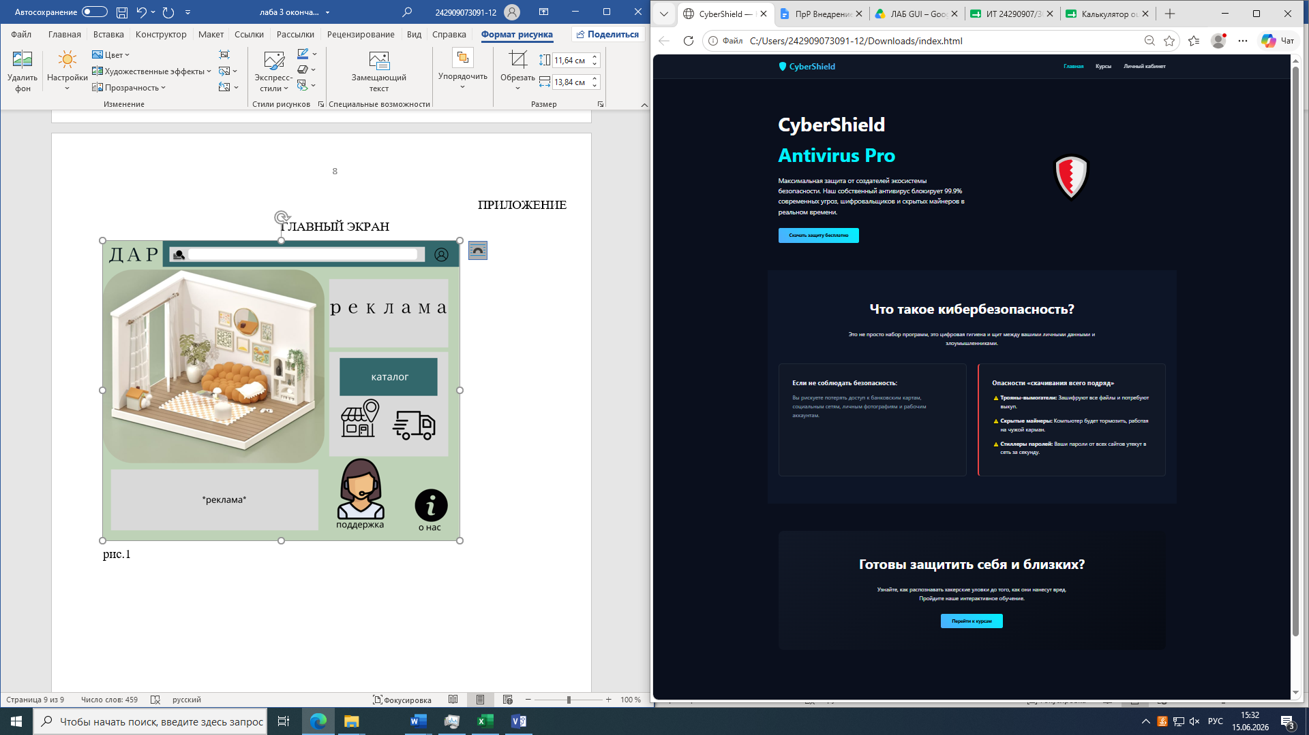
рис.1

ЛИЧНЫЙ КАБИНЕТ
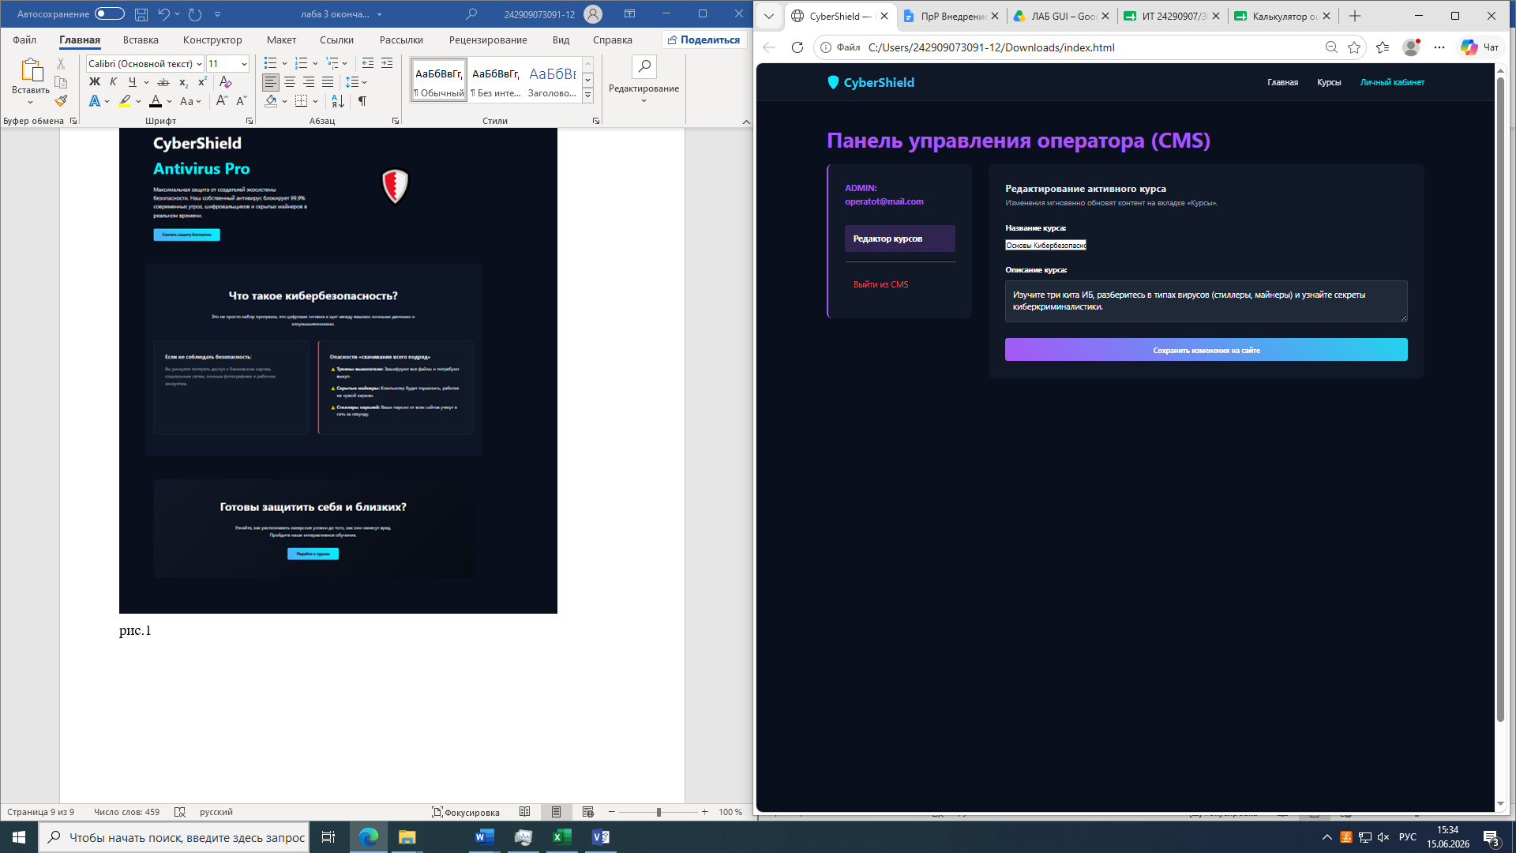
Рис.2

